Муниципальное бюджетное дошкольное учреждение детский сад №6
комбинированного вида

Мастер - класс
ТЕМА:
«Продуктивная деятельность. Рисуем деревья»
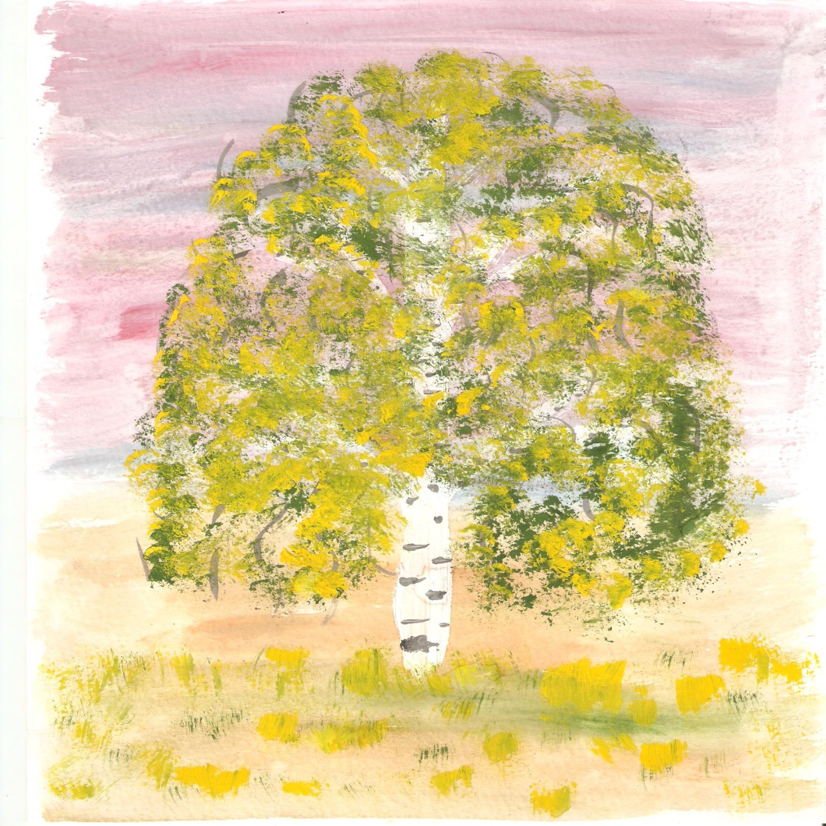

Из опыта работы воспитателя

МБДОУ № 6 «Дружба»
Шинкаревой Надежды Анатольевны

ВНИИССОК 2014
Мастер – класс по продуктивной деятельности «Рисуем деревья»

Актуальность:
Все дети любят рисовать – ведь это чудесная возможность выразить языком красок свой восторг перед окружающим миром или показать неприятие его. Детский рисунок – это своего рода связующее звено между детской душой и миром взрослых, доверительный «разговор» со старшими.
Дошкольники не очень переживают из-за того, что не умеют рисовать. Зачастую они придумывают свои символы, рисуют их и очень довольны своим творчеством до тех пор, пока любящие родители не зададут скептический вопрос «А что ты нарисовал? .. Ну, совсем не похоже.. Ты что не можешь нормально рисовать?. Такое запоминается надолго и даже очень обижает маленького художника. А что бы этого не происходило с детьми, мы педагоги, должны научить их азам рисования. Но, что бы научить ребенка рисовать, нужно самому педагогу иметь соответствующие навыки и умения.
Задачи: учить рисовать дерево различными способами
Сначала поговорим о материалах, необходимых для успешного обучения.

Материалы:
- Начнем с красок
- Гуашь: предпочтительнее приобретать не плакатную, а художественную (12 цветов). Художественная гуашь гораздо лучшего качества, имеет звонкую цветовую палитру. Что касается количества красок, то в наборе с шестью красками зачастую не бывает самых необходимых цветов, и, в конце концов, их приходиться докупать.
Гуашевые краски выпускаются в баночках с закрывающимися и с завинчивающимися крышками. Завинчивающуюся крышку открыть намного проще, ребенок легко справится с этой задачей самостоятельно. А открыть обычную крышку без помощи взрослого ему не удастся.
- Самыми лучшими акварельными красками считаются «Ленинград», «Белые ночи». В состав каждого из них входят очень чистые, прозрачные цвета. Их цветовая палитра представлена большим количеством красок, что облегчает работу ребенка и придает неповторимую выразительность детским рисункам.
- Краски очень быстро высыхают, если их неплотно закрывать. Чтобы в баночку с гуашью не занести краску другого цвета, краску следует набирать не кисточкой, а, например, пластмассовой ложечкой, которую надо сразу вытирать. Но если такой возможности нет, нужно объяснить ребенку, что краски брать чистой кисточкой, легко и плавно,- «как лисичка хвостиком следы заметает», и смешивать на палитре.
- Акварель не нуждается в такой предосторожности, но верхний загрязненный слой краски в кювете надо периодически смывать кисточкой.

- Теперь поговорим о кистях для рисования

- Следует приобрести беличьи кисти, но здесь есть тоже небольшой нюанс. Кисти следует покупать не стриженные, а набранные по волоску из натурального волоса. Только при помощи такой кисточки можно провести тонкую линию. Однако не стоит покупать кисти очень маленьких номеров. Дело в том, что волосяной объем любой рисовальной кисти – это своего рода резервуар для краски. Чем меньше номер кисти, тем чаще приходиться набирать краску на кисть. Многие дети делают это крайне неумело, и такая кисть долго не прослужит. Кроме того, кистью маленького размера невозможно делать крупные формообразующие мазки.

Для успешной работы понадобятся три беличьи кисти. Лучше всего приобрести кисти №5, №7,№9.

- Щетинные кисти тоже понадобятся для работы, но тоже не очень тонкие. Они нужны для фоновой работы, а так же для заданий, в которых необходимо передать фактуру дерева.
- Кисти нельзя оставлять в банке с водой даже на минуту: волоски сбиваются в сторону, и потом такую кисть очень сложно «вылечить». Рисовальные кисти после использования тщательно промываются и хранятся в вертикальном положении – рабочей стороной вверх.
- Так же ребенку для рисования понадобятся палитра, салфетки для вытирания кисточек.

- Положение руки. Виды линий.

В рисовании положение руки сказывается на характере линии и мазка. Чем меньше угол между рисовальной кистью и бумагой, тем шире мазок, шире линия, образуемая кистью. Широкий мазок используется для заливки фона, для крупных пятен в композиции, для рисования средних по размеру деталей. Для выполнения мелких деталей рисовальную кисть надо держать вертикально по отношению к листу бумаги. Рука свободна и работает «навесу». Чем точнее ребенок будет придерживаться этого правила, тем более тонкую линию оставит кисть.
На первых порах ребенку тяжело менять одно положение руки на другое, но правильная постановка руки – залог успеха. Для тренировки необходимо поучиться проводить прямые и волнистые линии. Линии надо проводить тонкие и широкие, одинарные и двойные, вторую линию вести вплотную к первой. Прямую линию следует проводить, держа рисовальную кисть наклонно, а волнистую линию под этой прямой, держа кисть вертикально, иначе волнистая линия получится неодинаковой по толщине.
Не следует беспокоиться, если ребенок не умеет соизмерять количество воды и краски, - этот навык придет с практикой.
Теперь поговорим о том, как рисуют дети.
Первые рисунки детей весьма своеобразны: сверху полоса неба, внизу – полоса земли и травы, а между ними белое поле бумаги. На полосе земли что-то стоит или растет, под полосой неба – облака. Ребенок словно не замечает, что небо и земля сходятся на линии горизонта. Поэтому во время прогулок надо обращать внимание детей на уходящую вдаль перспективу. Пусть он увидит, что в природе есть линия горизонта – конец неба и начало земли или, наоборот, конец земли и начало неба. И стоит обратить внимание, что белой бумаги на рисунке быть не должно, белая бумага остается лишь в том случае, если она что-то изображает, например дом, облако.

рисуем дерево

Девяносто процентов детей рисуют деревья так: зеленая лепешка кроны вокруг перевернутой морковки, изображающей ствол, который виден от корней до верхушки. Такое изображение никак нельзя назвать правильным. Ведь ствол дерева виден полностью лишь, когда вся листва облетела, а летом его срывают ветки с листьями. И хотя выразительность детского рисунка – самостоятельное качество, не зависящее от умения ребенка, такой стандарт в изображении деревьев зачастую сводит на нет очарование этой выразительности. Поэтому, следует обратить внимание ребенка на то, что
- Ствол скрыт листвой и виден не полностью;
- Листья разного оттенка;
- Листьев много и они дрожат от малейшего дуновения ветра;
Листья модно изображать с помощью различных средств и приемов:
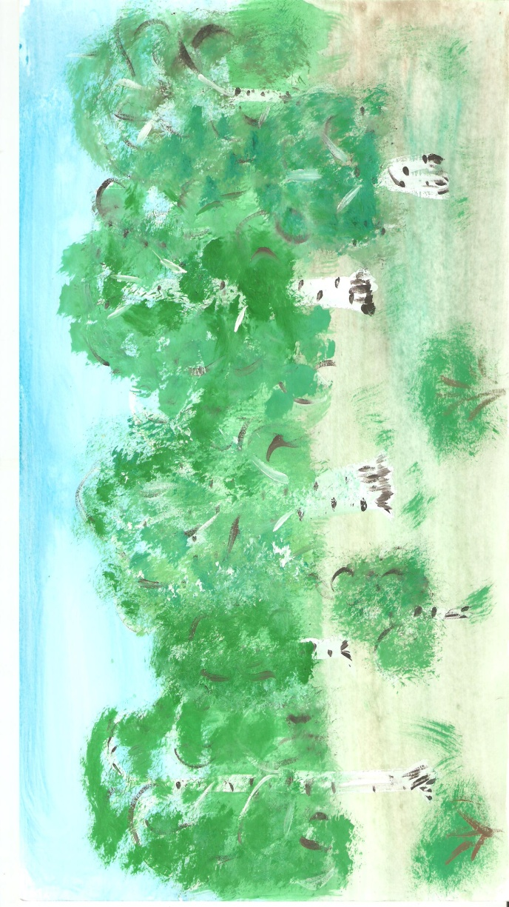
- крупным и мелким мазком

- «примакиванием» кистью;
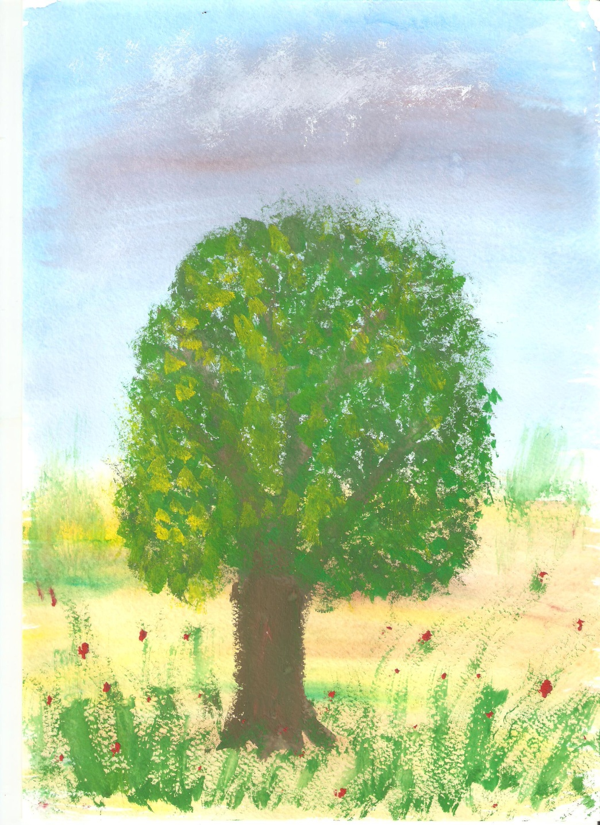

- «протаптыванием» бумаги кусочком поролона, на который набрано немного смешанной на палитре краски;
- Рисованием кончиком черенка кисти или пальцем

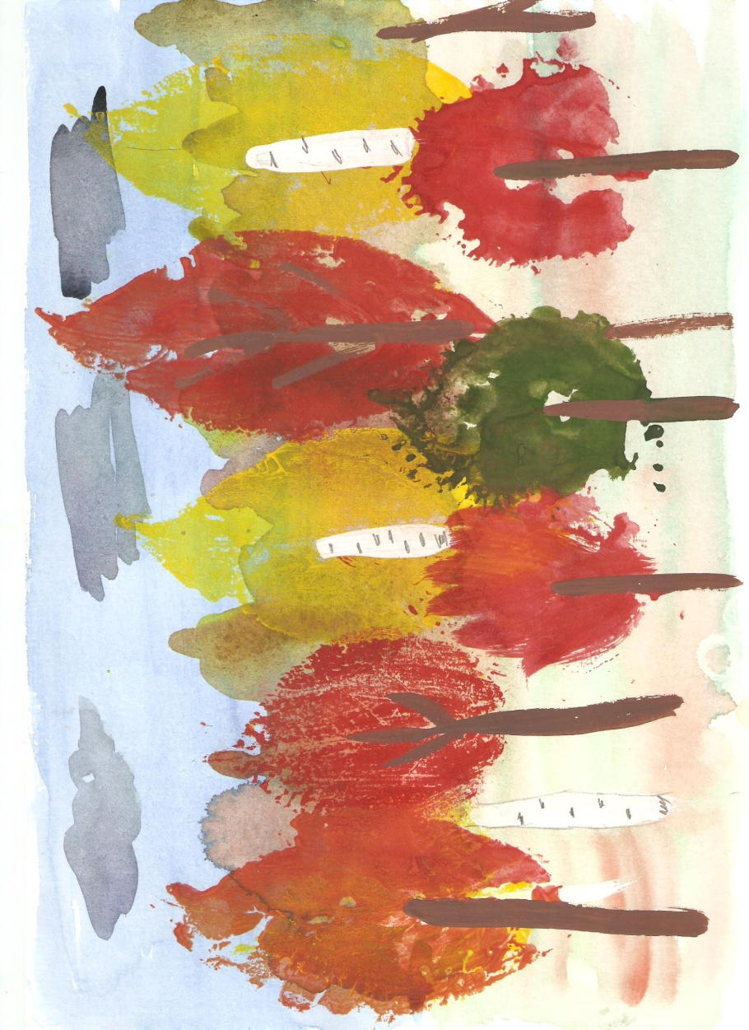
- «отпечатыванием» листа березы или др., предварительно прокрашенного краской.

- сухой щетинной кистью
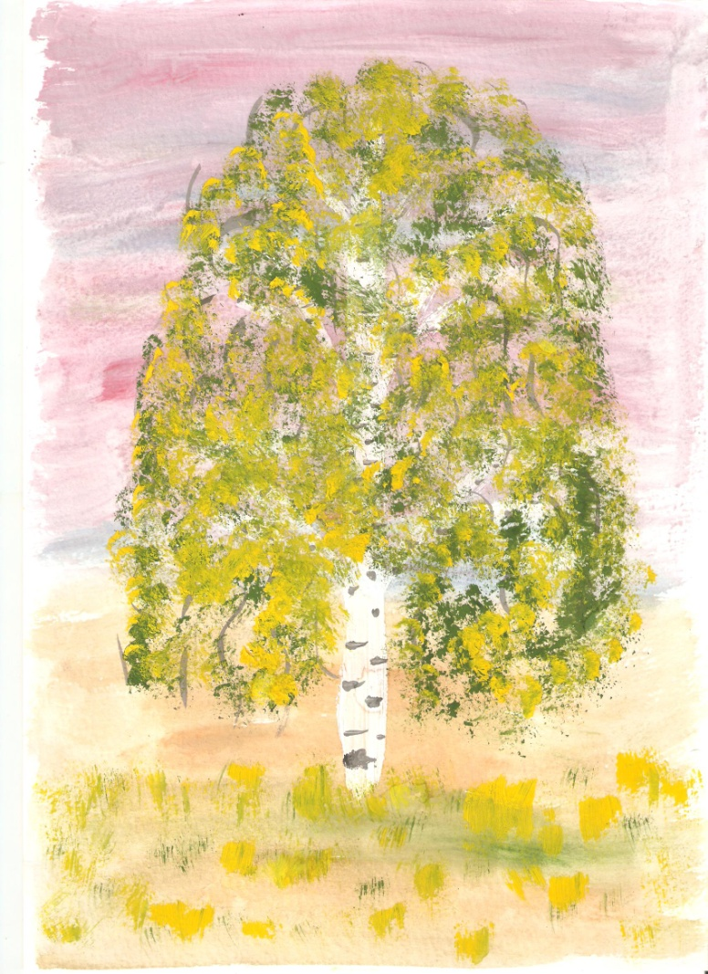
Алгоритм рисунка прост: сначала изображаются отдельные участки кроны дерева, а затем в промежутках между ними рисуются ствол и ветки. Во время рисования кроны дерева рука свободна. Однако, для того, что бы нарисовать ствол, рука должна находиться в фиксированном положении: запястье опирается на стол, локоть свободен.
Итак, держим рисовальную кисть вертикально, касаемся ее кончиком листа бумаги и ведем кисть вниз, усиливая нажим,- получился ствол. Теперь очередь веток. Ветки – это те же стволинки, но меньшего размера и расположены наклонно по отношению к стволу. Следует обратить внимание на степень нажатия на кисть ( не надо нажимать слишком сильно, чтобы внизу мазок не расширялся), и тогда ветки тогда ветки не будут ни с того ни с сего сужаться на месте стыка со стволом и расширяться на конце.
Таким образом можно нарисовать дерево, скинувшее листья.

Рисуем ель
В наших лесах растет дерево, которое дети очень любят рисовать, но зачастую огорчаются оттого, что оно не получается «как живое». Это ель, елочка. В детских рисунках ель выглядит как игрушка-пирамидка, собранная из трех треугольников, поставленных друг на друга и соединенных палочкой-стволом,- ветки у такой ели растут только в две стороны. Поэтому, несмотря на то, что ель в детском рисунке узнаваема, наступает момент, когда маленький художник видит, что его елочка не совсем похожа на настоящую. Как же преодолеть стереотипы и штампы детского рисунка?
Стоит отметить, что мазки, которыми следует рисовать ель, должны ложиться сверху вниз. Ставим кисть на кончик, «на точечку», а затем ведем вниз с увеличением нажима - получится складка. Чтобы елочка получилась не плоской, а объемной, под каждым ярусом веток положим тени: смешаем зеленую краску с синей и прорисуем тень
отрывистыми мазками (а не сплошной линией).
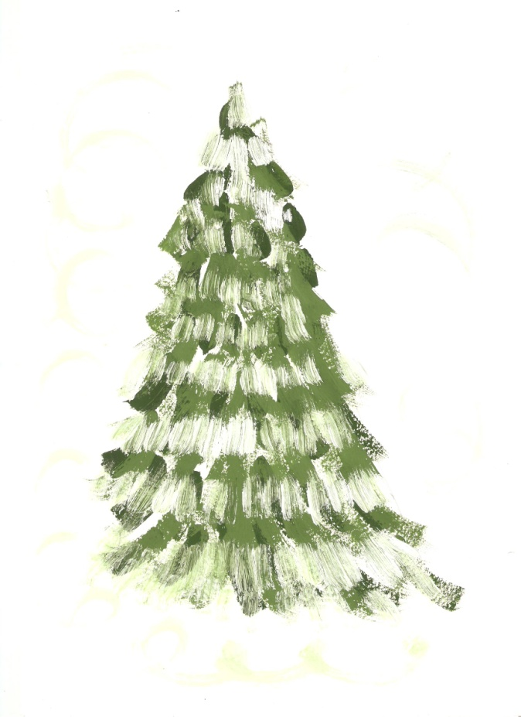
В конце работы рисуем ствол, но не сплошной линией сверху донизу, а так, будто он только изредка проглядывает из-за колючих веток. Поскольку ствол ели тоже покрыт иголками, он не просто коричневый, коричнево-зеленоватый. Не надо делать ствол толстым,- создастся впечатление, будто ель стоит в ведре. Толстый ствол бывает только у очень- очень высокой и старой ели, но такую ель нужно рисовать по-другому.
Если мы рисуем зимний пейзаж, то после нанесения теней , можно легкими мазками нанести снег.
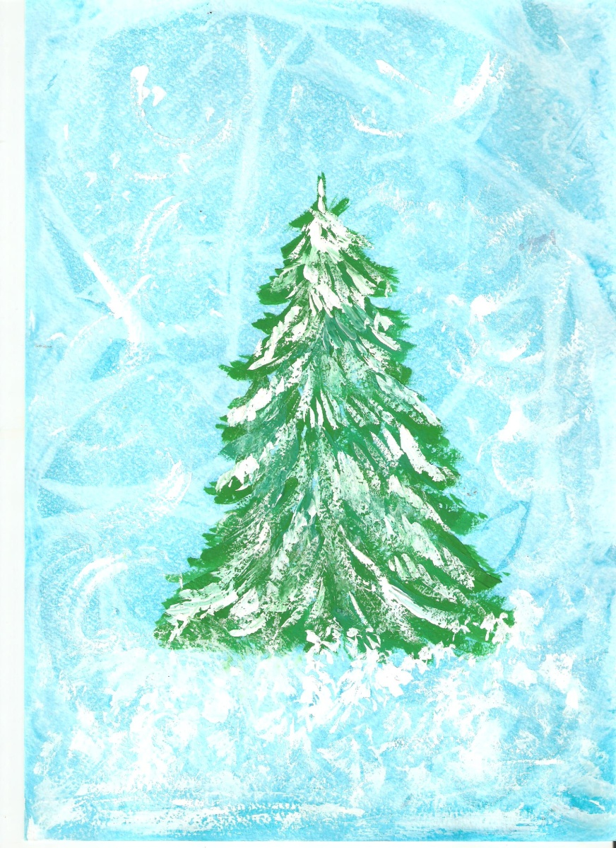

Прививайте детям любовь к рисованию, учите его правильно рисовать. Ведь уметь рисовать – значит уметь видеть, а не просто смотреть, уметь чувствовать и запоминать красоту. Изобразительное искусство помогает ребенку стать неординарной, эстетически развитой личностью, позволяет ему проявить творческие способности.

